CEI PRIMEIROS PASSOS PROF.ª TEREZINHA BERTUCCI ROTTA



VARGEM BONITA – SC- Fone: (49) 35480382

PROFESSORA: JULIANA

ALUNO:__________________________________

ATIVIDADES PARA OS DIAS 09, 10, 11, 12 E 13 DE NOVEMBRO DE 2020

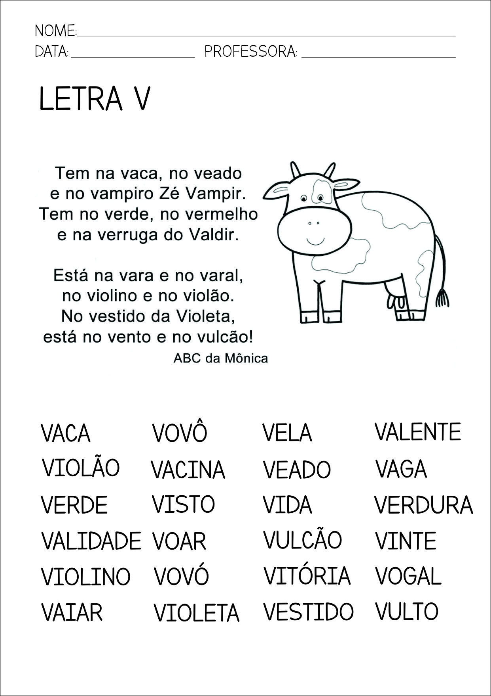

TREINE A LETRINHA V:

V-

V-

